CINQUENTENÁRIO DA APROC!
Professor Me. Ciro José Toaldo

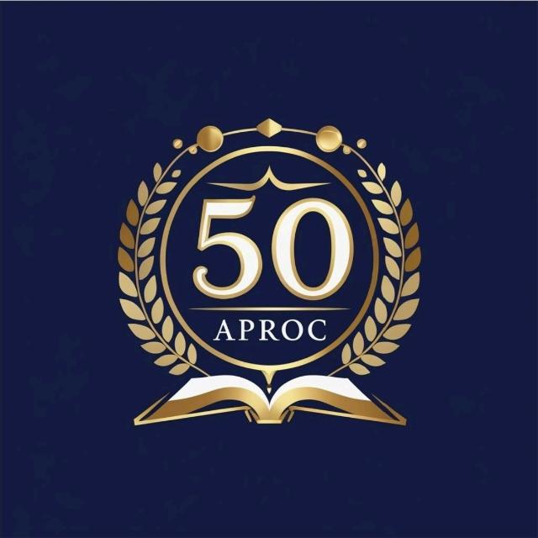

Na semana que passou, recebi uma mensagem por whatsapp da Professora Juçara Bertola, informando e convidando para a programação da Associação dos Professores de Ouro e Capinzal (APROC), referente ao cinquentenário desta instituição.
Fiquei lisonjeado com o convite para o almoço, em 26 de outubro próximo. De fato, essa associação integra a trajetória profissional, desde o início de minha carreira em Capinzal (SC). Timidamente, como simples professor, sem amparo legal e como ACT (Admitido em Caráter Temporário), busquei desde os tempos remotos, ‘vestir’ com coragem, a ‘camisa’ da educação, e a APROC foi a entidade que impulsionou minha missão na educação.
Atualmente, quem ingressa na educação, não imagina quantas lutas foram enfrentadas por professores catarinenses, em greves, salários atrasados e defasados. Entre 1986 e 1990, foram imensas as experiências dolorosas vivenciadas pelo magistério. Período marcante em minha existência, fato que me levou a ingressar no Mestrado em História na UFMS, fazendo detalhada pesquisa das lutas dos professores sul-mato-grossenses no transcurso destes anos. A conclusão: as lutas feitas pela APROC, estavam inseridas em um contexto nacional de mobilização dos professores.
Portanto, os cinquentas anos da APROC precisam ser celebrados, tanto pelo magistério, como pela comunidade capinzalense e Ourense. A população para entender o significado desta entidade, e professores para ter consciência que conquistas são obtidas com luta, união e dinamismo de todos.
Devemos valorizar os êxitos de nossa categoria, nunca se acomodando. Imaginem vocês, ficar sessenta dias parados, tendo salários cortados; matando porco e vendendo salame para ajudar os colegas não passar ‘fome’! E, ainda enfrentando membros da sociedade que nos rotulavam de ‘inescrupulosas’ e que não estávamos dando ‘bom exemplo’!
Na época, com a Rural Wilians, fazíamos as manifestações que agitavam a região. Levando os nomes da APROC e ALISC (Associação dos Licenciados de SC), depois transformada no SINTE/SC (Sindicato dos Trabalhadores em Educação na Rede Pública de Ensino do Estado de SC), erguíamos a bandeira da causa dos trabalhadores em educação.
Quanto aos aspectos da Sede da APROC, lembro as constantes batalhas, tanto para construir o salão de eventos, quanto na edificação da casa para colocar um vigia para cuidar de nosso patrimônio. Fiz parte da diretoria, até como vice-presidente, sendo este período de muito trabalho, tanto nas edificações físicas, mas, especialmente na busca do reconhecimento e valorização de nossa profissão.
Na época, os bailes e eventos da APROC, eram prestigiados pela comunidade. Realizamos magníficos e estupendos bailes e outros eventos, onde conseguíamos fazer crescer nossa entidade.
Não cito nomes em relação tantas lutas e ações que engrandeceram a APROC. Foram inúmeros professores, e outros profissionais da educação que nunca cruzaram os braços, e sentiram em sua pele o descaso das autoridades em não reconhecer o nosso trabalho. Na memória registro toda essa trajetória história, mesmo após quase quarenta que deixei essa minha Terra natal, chamada Capinzal (SC), essas serão as boas lembranças levadas para a posteridade.
A APROC tem sua história, nasceu em 1975 e quantos deixaram sua contribuição. Entretanto, ressalto que naqueles anos amargos (final dos anos oitenta), com união e consciência de classe, do limão, nossa categoria conseguiu fazer a limonada, enaltecendo nosso profissionalismo e a nossa instituição, não apenas pela melhora da educação, mas, de certa forma, para fazer evoluir toda a sociedade brasileira!
De fato, por meio da Assembleia Constituinte, em 1988, com a promulgação da Constituição, os avanços começam a surgir, pena que há muitos políticos na atualidade, em vez de aprimorar os direitos dos professores, buscam apagar a nossa história, tirando as conquistas feitas com luta, lágrimas e angústias. Infelizmente, a educação continua somente fazendo parte dos palanques de nossa famigerada “politicagem”.
Lamento não poder estar presente para comemorar e rememorar tantas histórias!
Parabéns a APROC e toda a atual diretoria! Tenho muito orgulho em ter feito parte desta história!
Até o próximo!

